编译系统课程实验报告
实验1：词法分析
姓名 | 王荐芃  郭岳林  刘明瑄 |  | 院系 |  | 计算机科学与技术 |  |  | 学号 |  |  | 1171800312
任课教师 |  | 陈鄞 |  |  |  | 指导教师 | 陈鄞
实验地点 |  |  |  |  |  | 实验时间
实验课表现 |  | 出勤、表现得分 |  |  |  | 实验报告  得分 |  |  | 实验总分
 |  | 操作结果得分
组内分工情况说明：
王荐芃：完成数据结构的设计与实现
郭岳林：完成自动机设计，制作程序的GUI界面，完成程序的整合。
刘明瑄：根据子集构造法实现NFA 转换到DFA，完善程序输入输出
小组群内讨论的截图：

一、需求分析 |  |  |  |  |  |  |  |  |  | 得分
词法分析程序的主要任务是将源程序根据单词进行切分，输出相应的token序列。具体地，本程序完成的功能如下：
基本功能：
1.能够识别标识符，关键字，运算符，界符，常数和注释
2.能够通过文件导入FA转换表和测试用例
额外功能：
3.能够自动实现NFA到DFA的转换
4.能够识别字符串
5.具有一定的错误处理能力
二、文法设计 |  |  |  |  |  |  |  |  |  | 得分
要求：对如下内容展开描述
1.给出各类单词的词法规则描述（正则文法或正则表达式）
1.1标识符是由字母开头的字母数字串：
letter(letter|digit)*
关键字包含以下条目:
int | float | double | boolean | string | note | if | else | do | while | break | continue | goto | break| return | for
1.2运算符的定义如下：
其中关系运算符为< | > | <= | >= | == | !=
算数运算符为 + | - | * | / | ++ | --
逻辑运算符为| || | && | ^
1.3界符的定义如下：

各类单词的转换图

三、系统设计 |  |  |  |  |  |  |  |  |  | 得分
要求：分为系统概要设计和系统详细设计。
（1）系统概要设计：给出必要的系统宏观层面设计图，如系统框架图、数据流图、功能模块图等以及相应的文字说明。
（2）系统详细设计：对如下工作进行展开描述
- 核心数据结构的设计
- 主要功能函数说明
- 程序核心部分的程序流程图

四、系统实现及结果分析 |  |  |  |  |  |  |  |  |  | 得分
1.系统实现过程中遇到的问题
1.1自动机状态数过多，难以录入
解决方案是将整个自动机拆分为4个，在识别过程中依据符号的类别分别调用这四个自动机，能达到等价的效果。
1.2 GUI出现中文乱码问题
这是由文件保存编码所导致的，修改文件编码为UTF8即可。
2.程序运行结果展示
运行gui.java，并点击open按钮，将导入项目目录下的test.txt。在这个测试文件中给出了包括标识符，字符串，实数，注释，界符，常量等等各种语法成分，以及一些错误实例。
点击analysis按钮将进行词法分析：
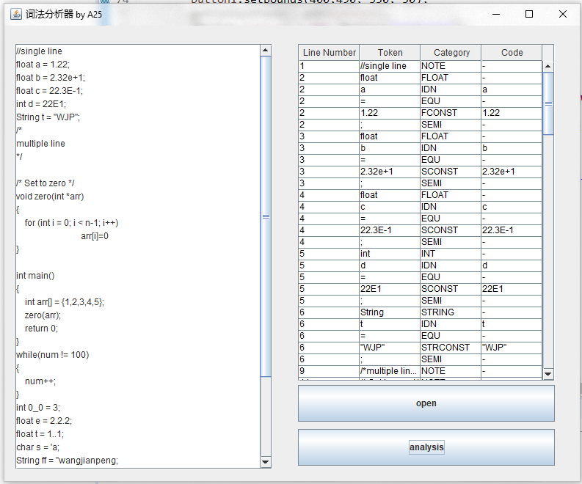
分析输出的结果可知，语法分析器可以正确识别程序当中的所有词法成分，输出正确的种别码和属性值。
在本示例的末尾，还有意给出了几个语法错误：
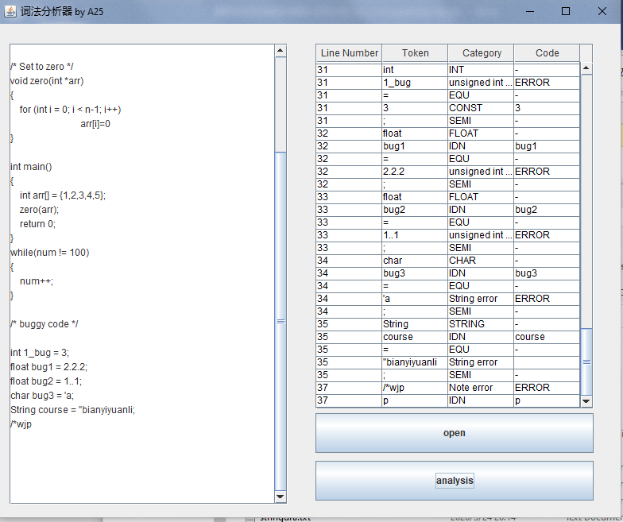
其中int 1_bug=3;中标识符不合规定，应该是字母开头的字母数字串
float bug1 = 2.2.2;不符合浮点数的格式，出现了两个小数点
float bug2 = 1..1;也是类似的情况
char bug3 = ‘a;中字符常量的单引号没有封闭
String course = “bianyiyuanli;中字符串常量没有封闭
/*wjp中注释没有封闭。
在输出结果中均给出了错误的类型及其对应的位置，和事实情况相符。
指导教师评语：

日期：

